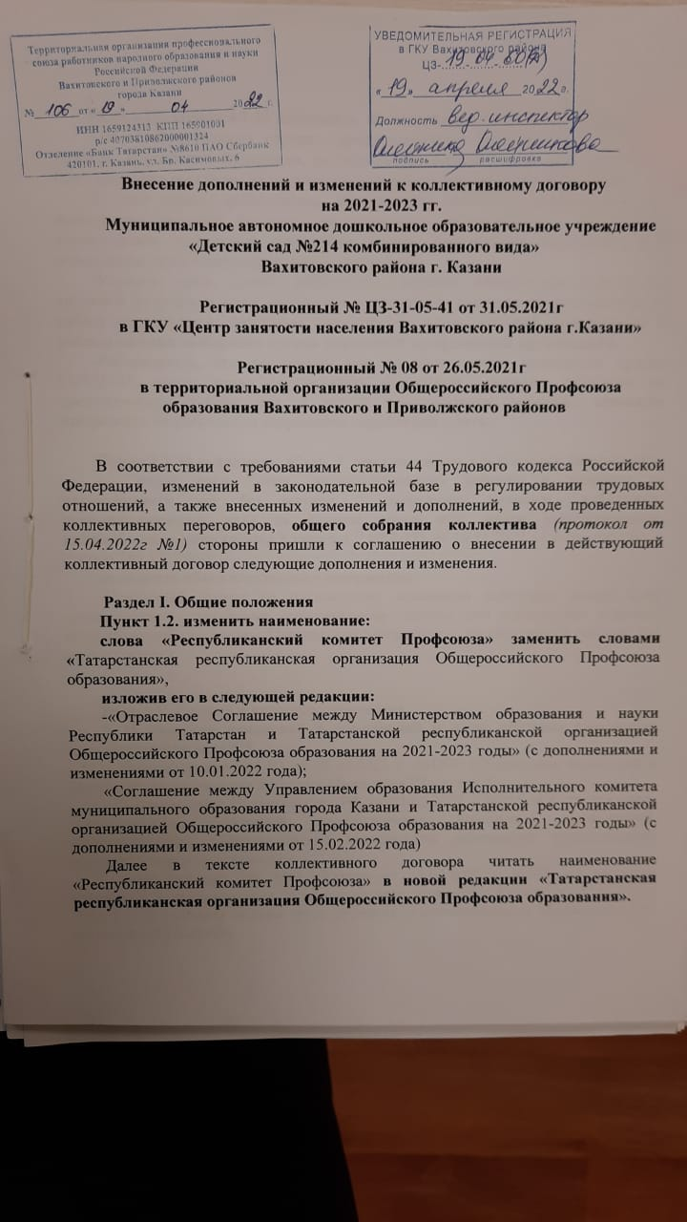

Внесение дополнений и изменений к коллективному договору
на 2021-2023 гг.
Муниципальное автономное дошкольное образовательное учреждение «Детский сад №214 комбинированного вида»
Вахитовского района г. Казани

Регистрационный № ЦЗ-31-05-41 от 31.05.2021г
в ГКУ «Центр занятости населения Вахитовского района г.Казани»

Регистрационный № 08 от 26.05.2021г
в территориальной организации Общероссийского Профсоюза образования Вахитовского и Приволжского районов

В соответствии с требованиями статьи 44 Трудового кодекса Российской Федерации, изменений в законодательной базе в регулировании трудовых отношений, а также внесенных изменений и дополнений, в ходе проведенных коллективных переговоров, общего собрания коллектива (протокол от 15.04.2022г №1) стороны пришли к соглашению о внесении в действующий коллективный договор следующие дополнения и изменения.

Раздел I. Общие положения
Пункт 1.2. изменить наименование:
слова «Республиканский комитет Профсоюза» заменить словами «Татарстанская республиканская организация Общероссийского Профсоюза образования»,
изложив его в следующей редакции:
-«Отраслевое Соглашение между Министерством образования и науки Республики Татарстан и Татарстанской республиканской организацией Общероссийского Профсоюза образования на 2021-2023 годы» (с дополнениями и изменениями от 10.01.2022 года);
«Соглашение между Управлением образования Исполнительного комитета муниципального образования города Казани и Татарстанской республиканской организацией Общероссийского Профсоюза образования на 2021-2023 годы» (с дополнениями и изменениями от 15.02.2022 года)
Далее в тексте коллективного договора читать наименование «Республиканский комитет Профсоюза» в новой редакции «Татарстанская республиканская организация Общероссийского Профсоюза образования».

Раздел IV. Пункт 4.1.12 дополнить абзацами следующего содержания:
- В исключительных случаях, предусмотренных статьей 312.9 Трудового кодекса Российской Федерации, по инициативе работодателя работник может быть временно переведен на дистанционную работу без согласия работника.
-В этот период работодатель обеспечивает работника необходимым для выполнения трудовой функции дистанционного оборудованием, программно-техническими средствами, средствами защиты информации, производит иное возмещение, предусмотренное законодательством.
-Условия, срок, список работников, порядок обеспечения выполнения трудовой функции и иные положения о временном переводе на дистанционную работу определяется локальным нормативным актом, который принимается с учетом мнения выборного органа первичной профсоюзной организации.
-Работодатель, при реализации мер по обеспечению вакцинации против COVID-19, имеет право осуществлять временный перевод работника на дистанционную работу или, в случае невозможности перевода, временно отстранить от работы без сохранения заработной платы.

Пункт 4.1.30 дополнить абзац 3 предложением следующего содержания:
- после слов "отцу, воспитывающему ребенка в возрасте до четырнадцати лет без матери ", дополнить словами "работнику, осуществляющему уход за членом семьи или иным родственником, являющимися инвалидами I группы " (ФЗ-373 от 19.11.2021 «Об изменениях в статью 263 ТК РФ»)
дополнить абзац следующего содержания:
-Указанный отпуск по письменному заявлению работника может быть присоединен к ежегодному оплачиваемому отпуску или использован отдельно полностью либо по частям. Перенесение этого отпуска на следующий рабочий год не допускается.

Раздел V. Оплата и нормирование труда.
1. О внесении изменений и дополнений в даты действия следующих документов в пункте 5.3.
- Постановление КМ РТ от 30.10.2021 г. №1030 «О внесении изменений в отдельные постановления Кабинета Министров РТ» пункт 3;
- Постановление Правительства РФ от 21.02.2022 г №255 «Об утверждении номенклатуры должностей педагогических работников организаций, осуществляющих образовательную деятельность, должностей руководителей образовательных организаций»;
- Постановление ИК МО г.Казани от 28.02.2022 г №563 «О внесении изменений в постановление Исполнительного комитета г.Казани от 03.07.2018г №3854 «Об условиях оплаты труда работников муниципальных образовательных организаций г.Казани».

Раздел VI. Условия и охрана труда
Пункт 6.2.18. дополнить после слов «своевременное расследование несчастных случаев» словами «включая микроповреждения в установленном порядке» (Приказ Министерства труда и социальной защиты Российской Федерации от 15.09.2021 г. №632н «Рекомендации по учету микроповреждений (микротравм) работника»)

Раздел VII. Социальные гарантии и меры социальной поддержки
Пункт 7.2.2. дополнить предложением следующего содержания:
- «вакцинация работника против короновирусной инфекции (CIVID-19) –два рабочих дня» (Основание: Письмо Российской трехсторонней комиссии по регулированию социально – трудовых отношений от 29 октября 2021 г. №П24-77442РТК).
Пункт 7.2.3. дополнить предложением следующего содержания:
- «профсоюзный бонус к пенсии (негосударственное пенсионное обеспечение членов Профсоюза –работников бюджетной сферы образования Республики Татарстан)»

В приложениях коллективного договора:

- «Положение об условиях оплаты труда работников МАДОУ «Детский сад №214 комбинированного вида» Вахитовского района г. Казани»

Глава I. «Общие положения». Включить ссылку на Постановление КМ РТ от 30.10.2021 г. №1030 «О внесении изменений в отдельные постановления Кабинета Министров РТ».
Глава II. «Определение базовых окладов работников». Указать новые размеры базовых окладов работников, действующих с 1 января 2022 года.

- «Положение о порядке и условиях предоставлениях дополнительных отпусков работникам МАДОУ «Детский сад №214 комбинированного вида» Вахитовского района г. Казани»

Глава VI. «Порядок предоставления дополнительных оплачиваемых отпусков в целях социальной защиты работников».
Включить пункт 4.7. «При предоставлении двух оплачиваемых дополнительных рабочих дней отдыха работнику, проходящему вакцинацию против новой короновирусной инфекции в особых условиях эпидобстановки, необходимо предоставление работника заявление об освобождения от работы не менее чем за 3 дня до даты вакцинации». Предусмотреть первый день отдыха - в день вакцинации, второй день – следующий за днем вакцинации.
Присоединение к ежегодному отпуску работника, проходящему вакцинацию против новой короновирусной инфекции в особых условиях эпидобстановки, двух оплачиваемых дополнительных рабочих дней не допускается.

Работодатель
Заведующий МАДОУ
«Детский сад №214» Хабибуллина Р.Н.

М.П.

Представитель работников образовательной организации
Председатель профсоюзного комитета
МАДОУ «Детский сад №214» Мочалова М.С.

Дата:_____________________

